布局“新基建”，中电仪器为“新基建”提供精准丈量
来源： 中电仪器
“新基建”建设，离不开仪器仪表及其核心部件。围绕主责主业，中电科仪器仪表公司分析行业市场前景和服务能力，对5G、工业互联网和新能源汽车充电桩等“新基建”领域进行了系统布局。
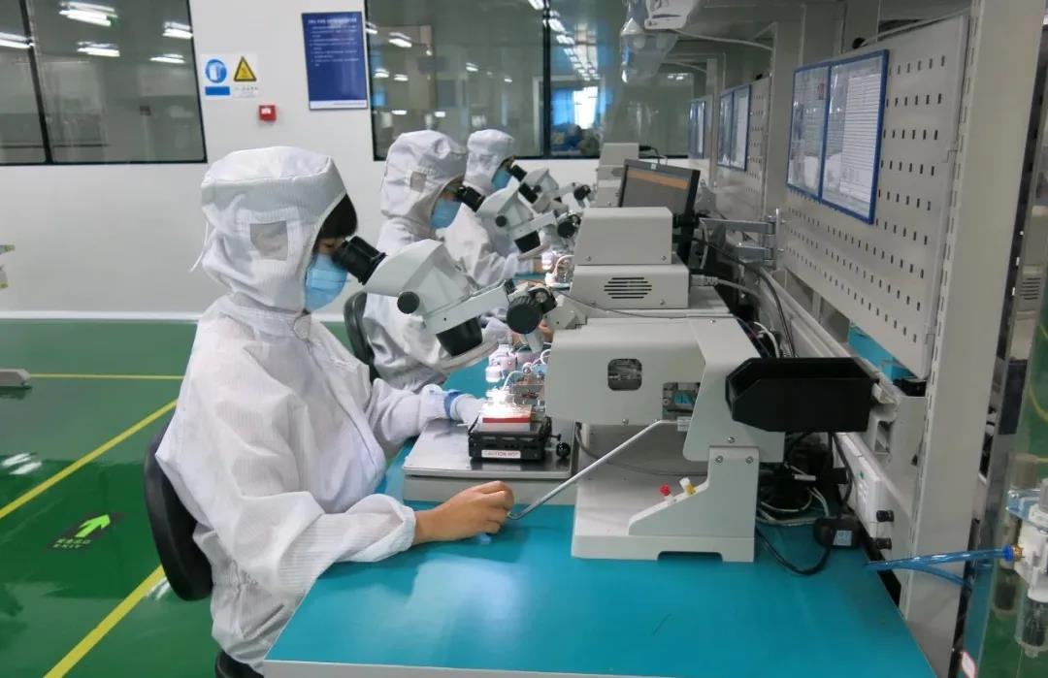
5G是“新基建”建设重点，对通信测试与测量有巨大需求。
中电科仪器仪表公司在2013年就开始布局5G通信测试的研发布局，目前已突破诸多关键核心技术，形成了囊括材料与芯片测试、模块与器件测试、终端测试、基站测试、网络测试等类别仪器产品的“5+X”5G通信测试仪器产品体系，可面向5G产业链和运营服务各环节、场景，提供系列化的测试仪器产品和解决方案。
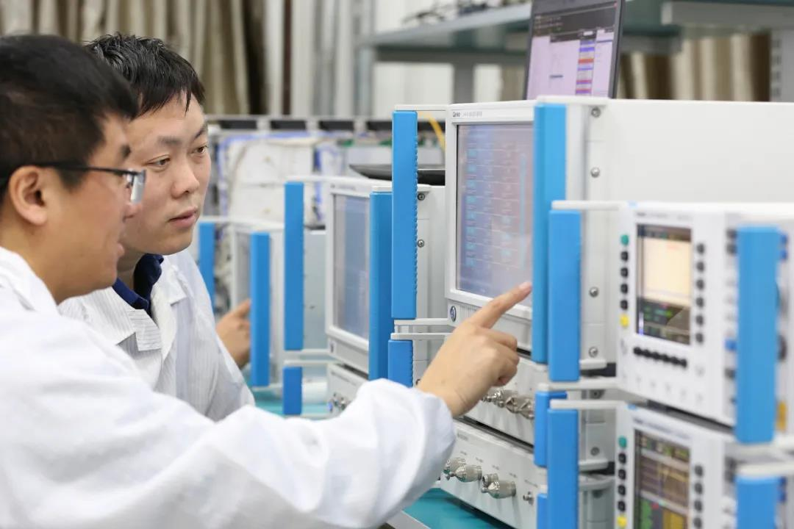
在5G材料与芯片测试方面，中电科仪器仪表公司研发的5G电磁材料测试系统可应用于各材料研制生产、5G部件、整机的研发生产领域，以解决5G新材料研发生产测试难题；5G芯片测试系统可应用于5G芯片研发、生产厂家，满足验证测试、产线测试需求。
在5G模块和器件测试方面，中电科仪器仪表公司已形成面向5G光模块产业的光学物理参数综合测试能力，可解决5G光通信产业链中的光发射模块、光接收模块、光电调制器、新型光芯片的基本光学参数的综合测试。
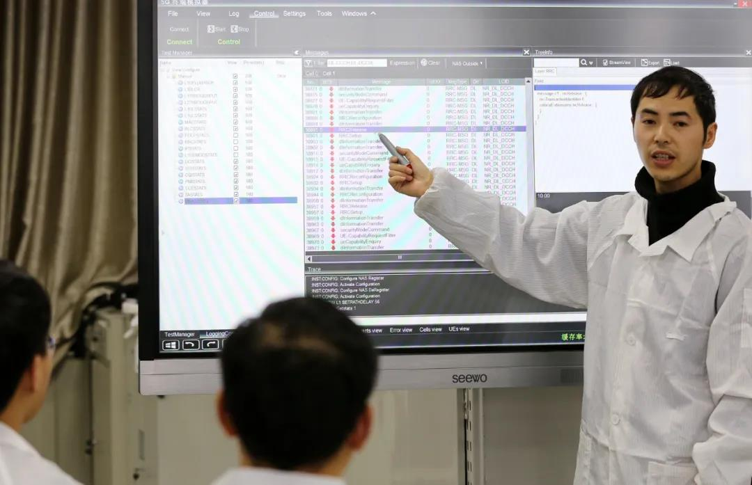
在5G终端测试方面，中电科仪器仪表公司可提供功能灵活的认证类、研发类、产线类的终端测试设备，以解决5G芯片研发信令、5G终端快速批量生产、5G终端高指标入网认证等测试需求；可提供性能卓越的基站研发、产线、外场测试等整体解决方案，为系统厂家基站研发和生产提供测试仪器、为网络运营商提供外场运维保障。
在5G网络测试方面，中电科仪器仪表公司形成面向5G核心网网络性能与网络协议的测试及保障能力，可解决5G移动核心网控制面信令和用户面数据的仿真和采集，实现网络设备的性能和协议测试，以及核心网功能接口的协议解析；形成面向5G终端光纤及光缆产业及工程中的测试及保障能力，可解决5G光通信产业链中光纤及光缆的光链路精准分析及诊断、运营商光缆监控、各类光缆管道应变及温度等测试，以及各类光纤光缆低损耗熔接等。
在5G物联网测试方面，可提供基于行业特点的定制化5G垂直应用测试解决方案，以解决整个5G物联网市场爆发式增长的测试需求。
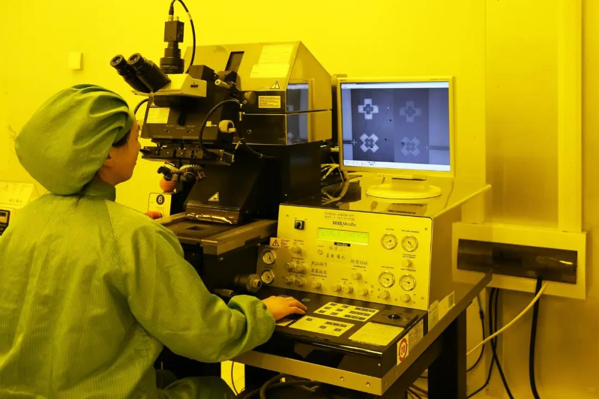
此外，作为“新基建”的重要内容，工业互联网、新能源汽车充电桩领域对仪器仪表亦有很大需求。对此，仪器仪表公司进行了提前谋划、布局。目前已具备（测试、计量、消防）垂直行业数据集成能力，可提供测试与监测领域工业互联网解决方案，构建测试、计量、消防服务“生态圈”；同时已形成系列高压继电器控制部件和高压连接器两大系列产品，为新能源汽车充电桩产业配套服务。
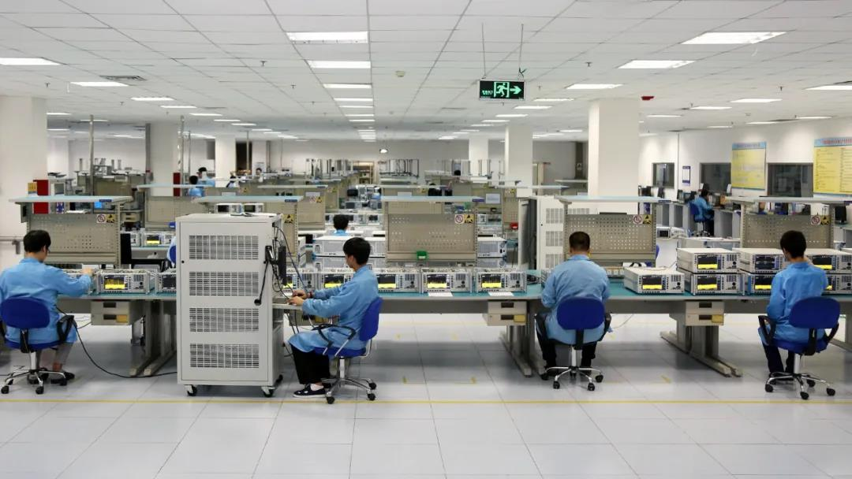
加码“新基建”，发展不停步。接下来，仪器仪表公司将进一步做好“新基建”产业布局，加大对满足“新基建”测试测量需求的科技创新、能力提升、保障服务等相关工作投入，坚持市场和技术双轮驱动，打造发展新动能，实现公司高质量发展。

